Diabeteskontroll
Anamnese
- Hvordan har det gått siden sist
- Naturlige funksjoner
- Nefropati
  - Tisset mer?
- Nevropati – følese i bena
  - Sår
- Retinopati – ser du dårligere
- Tendens til hypoglykemi – føling?
  - Hvor lavt
  - Måtte du ha hjelp? – Førerkort?

Kriterier:
- HbA1c ≥6,5%
- Fastende glukose ≥7,0
- 2 timer OGTT ≥11,1
- Tilfeldig målt ≥11,1 med symptomer

Behandlingsmål
Under 80 år:
- Fastende 5-6 mmol
- Tilfeldig 4,5 -10,0 mmol
- HbA1c <7%
Over 80 år:
- Fastende 6-9
- Tilfeldig 6-12
- HbA1c <9%

Labprøver ved 1. gangskontroll:
- S-lipid
- Kreatinin
- Albumin/kreatin-ratio (grenseverdi 3-30 mg/mmol, over = albuminuri)
- Glutenantistoff
- TSH
- C-peptid
- Anti-GAD
- IA-2 (Islet antigen-2)

Kontroll, øyenlege
- Type 1 <30 år: 5 år etter diagnose. Deretter årlig
- Type 1 >30 år: Ved diagnose. Årlig eller annethvert år
- Gravide: Før/tidlig i svangerskapet. Hver 3 måned

Diabetes fot
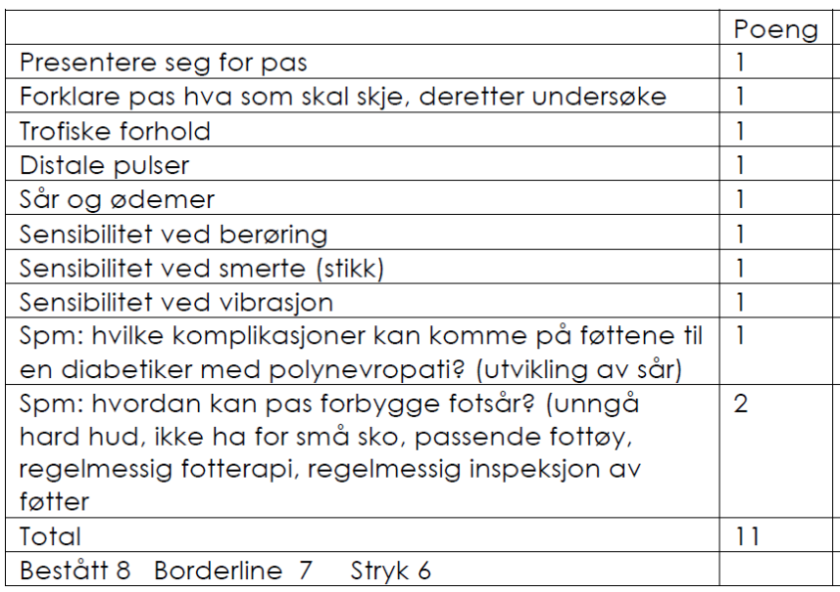
Se etter sår og sensibilitetsnedsettelse.
Ved sår:
- Vask grundig
- Sårsekret til dyrkning
- Vevsbiopsi/skarp skje fra sårbunn til dyrkning

Staph. Aureus ved overfladiske sår. Behandles med Diclokcacillin (Diclocil)
Polymikrobiell ved dype sår. Behandles med aminoglykosid + Kloxacillin

Kontroll etter 3-4 mnd
- Tendens til hypoglykemi
- BT
- Vekt
- HbA1c
- Inspeksjon av føtter – ved indikasjon
- Forhold pasienten vil ta opp

Årskontroll
- Hjerte/lunger
- EKG ved tillegsrisiko for hjerte/kar
- BT/Vekt
- Lipider
- HbA1c
- Føtter (inspeksjon, puls, sensibilitet, monofilamenter)
- Diskutere behandlingsmål
- Tendens til hypoglykemi

